2 НОВОКУЗНЕЦК 2008. – 7 февраля. - №09. – С.2
(6) Прошлое и настоящее «проспекта передовых людей»
Дина ПРУДЬКО
У каждого города - своё прошлое. Оно оседает в людской памяти и всегда будет с нами в названиях улиц и площадей. У каждого города есть первая улица. Таковой для Новокузнецка является проспект Энтузиастов, на котором появились первые дома, первые квартиры и первые новосёлы.
На сегодняшний день проспект потерял свою значимость, а современный культурно-административный центр сместился в левобережную часть города. И проблемой сохранения исторического центра города обеспокоились жители проспекта. Был создан проект «Первой улице города посвящается...», в разработке которого приняли участие активисты подростковых клубов «Темп», «Рассвет» центра организационно-массовой работы Детско-юношеского центра «Орион» и старшие домов проспекта. Одним из направлений их деятельности стала поисковая работа по созданию музея первой улицы города. Мы познакомились с собранными материалами и встретились со старожилами проспекта.
Здесь будет город-сад.
Предпосылкой возведения соцгорода стало сооружение Кузнецкого металлургического завода. Решение о его строительстве было принято в январе 1929 г. Совнаркомом и Советом труда и обороны. Однако первые рабочие начали прибывать уже в 1926 — 28 годах. Люди селились в старом городе, пристанционном посёлке Сад-город, окрестных деревнях, строили землянки, ставили палатки. Наконец было решено построить рабочий посёлок на Верхней и Нижней Колониях. Однако вскоре стало ясно — огромный приток населения в предполагаемый заводской посёлок расселить не удастся. И в декабре 1929 года Президиум ЦК Союза строителей постановил: считать необходимым возведение при Кузнецком металлургическом заводе первого в Сибири социалистического городка.
Под застройку отводился участок, находившийся на расстоянии около трёх километров к юго-востоку от заводоуправления, ограниченный с севера рекой Абой, с юга — склонами горы у Сад-города, а с востока — Моховым болотом. Границы этой территории практически совпадали с границами деревни Бессоново.
В то время в СССР работали десятки европейских, в основном немецких, архитекторов. Большинство из них разделяло коммунистические идеи, помимо прочего советский строй позволял им реализовать творческие планы. Одним из них был известнейший архитектор Эрнст Май. Именно ему была поручена разработка планировки Новокузнецка. За короткое время Эрнст Май вместе с группой специалистов подготовил проект города на 83 тысячи жителей! В качестве основы проектирования первой улицы города Сталинска был избран конструктивизм. Это направление архитектуры провозглашало конструирование материальной среды, окружающей человека, стремилось использовать простые формы. Примечательно то, что была предложена модная в то время система застройки – строчкой, с северной стороны, с постановкой домов торцами на улицу, без деления на кварталы, группами по пять. Между жилыми домами предполагалось разместить образовательные школы, магазины и другие объекты обслуживания. Южная сторона проекта представляла собой систему зелёных скверов со зданиями детских учреждений. Преимуществом первых домов было наличие некоторых коммунальных удобств.
Предложенный вариант проекта был принят, и началась интенсивная застройка площадки однообразными каменными 3-х и 4-этажными коробками жилых домов. Одинокими островками среди этого каменного моря выглядели сохранившиеся кое-где серые пятистенные избы – следы исчезнувшей деревни. На строительство будущего проспекта рабочие выходили целыми бригадами, цехами – с песнями таскали брёвна, подавали раствор и кирпичи. Иностранцы удивлялись: так работать невозможно . Многие из них не могли угнаться за темпами стройки и вскоре уехали.
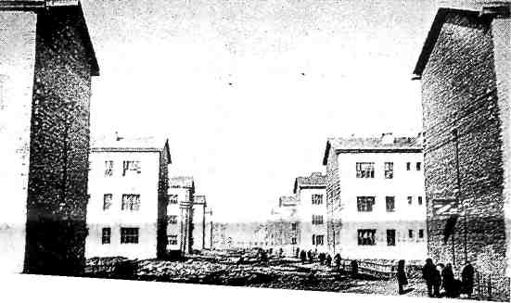
«Дворцы» или неказистые жилища? Всё познаётся в сравнении…
Маевская строчная застройка очень скоро подверглась резкой критике – однотипные дома и кварталы, размещённые в одном направлении параллельно друг другу наподобие строчек в книге, придавали местности казарменный вид. Вызывали нарекания и чрезмерно узкие улицы, и внутреннее устройство жилищ, где удобства были принесены в жертву узко понятой экономии. Однако пересматривать проект не стали. По нему была построена и улица Торцевая (ныне Хитарова).
Примечательно то, что хотя данные дома строились с минимальными условиями для жизни, получение квартиры здесь почиталось за высокую честь: новосёлам эти неказистые жилища после бараков, палаток и землянок представлялись «дворцами». Претендовать на ордер могли только передовики производства, представители технической интеллигенции. Когда выросли ещё шесть домов и появился предел мечтаний — асфальтированный тротуар, улица стала любимым местом для массовых гуляний. По вечерам здесь звучала музыка, на асфальтовой площадке молодёжь устраивала танцы, игры. Люди прогуливались вдоль улицы семьями, надев все самые лучшие наряды. Прежде чем ступить на асфальт, снимали галоши или мыли сапоги в ближайшей лужице. Люди постарше степенно гуляли по будущему проспекту.
К середине тридцатых годов проспект стал фактически центром города, но имени у него всё не было. Название придумывали коллективно в присутствии секретаря Сталинского горкома Р. Хитарова, начальника строительства С. Франкфурта. Все сходились во мнении, что в названии должен быть отражён трудовой подвиг строителей КМК, но ёмкого определения долго подобрать не могли. Назывались имена А. Филиппова, М. Роганова и других энтузиастов-строителей. Хитаров согласно кивал головой: «Да, давайте назовём первую городскую улицу улицей Энтузиастов. Нет, не улицей — проспектом передовых людей!»
Впрочем, выросшие в 50-е годы по обе стороны проспекта Металлургов здания закрыли торцы домов-коробок проспекта Энтузиастов, спрятав прежний центр города...
"Улица нашего детства...»
Нам удалось найти старожилов, проживающих в домах с 50-х годов, чтобы вспомнить дух той эпохи, обстановку,; быт. Встречу организовала заведующая подростковым клубом «Рассвет» Надежда Владимирова, живущая в одном из домов проспекта. Удивительное совпадение — мы разговариваем в бывшей квартире одной из собеседниц — Нины Васильевны Шелгачевой, которая приехала в Новокузнецк маленькой девочкой вместе с родителями и братом в 1953 году. Тогда им выделили две комнаты на первом этаже 49-го дома.
— Условия были скромными, — рассказывает она. — Поскольку ванн не было - только умывальничек, туалет и кухонька — ходили мыться в баню на Пионерском, причём собирались вместе сразу же жители нескольких домов.
По воспоминаниям родственников Нины Васильевны, сначала в этом доме было общежитие, предназначавшееся преимущественно для преподавателей, которые приезжали работать в институт и открывающиеся школы. Жили в тесноте - в трёхкомнатной квартире умещалось до семи семейных пар. Более комфортное жильё им стали предоставлять только в 50-х годах.
А в начале 60-х в домах проспекта Энтузиастов начали капремонт, вместе с этим достраивали ещё один этаж. Жителей же переселяли на полтора - два года. По завершении ремонта семье Нины Васильевны предоставили уже отдельную квартиру.
Впрочем, наш 49-й дом так и остался трёхэтажным, — рассказывает она.
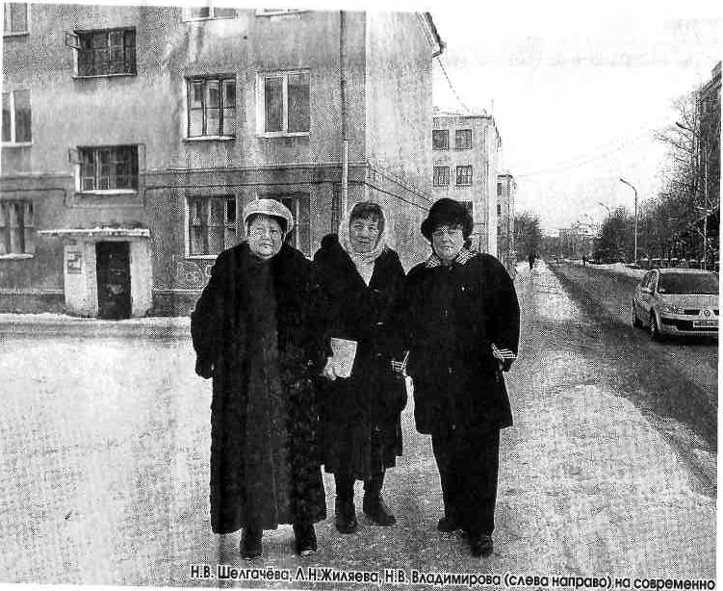
- Стоящее на болотистой местности здание было под угрозой разрушения, поэтому во время капремонта строители поставили металлическую стяжку да переложили стены – за счёт этого квартиры стали чуть больше. Все детские воспоминания для Нины Васильевны связаны с этой улицей. Город рос на её глазах. Множество ребятишек, поскольку мест в детских садах было мало, играло во дворах. Ходили в подростковый клуб «Рассвет», который тогда находился на улице Хитарова, посещали спортивные и музыкальные секции, библиотеку, летом играли в теннис…
Лидия Николаевна Жиляева, можно сказать, практически ровесница проспекта Энтузиастов, переехала в соседний 51-й дом проспекта только в 1962 году. Молодая семья въехала в квартиру на четвертом этаже, в надстройке которого она с мужем также принимала участие. Чтобы получить отдельное жильё, 300 часов отрабатывали — помогали строителям.
Впрочем, ещё когда Лидия вместе с мамой жила в землянке на каменном карьере, она частенько с подругами гуляла по проспекту Энтузиастов. Посещение Сада металлургов было платным. Поэтому именно этот проспект был местом встреч и прогулок основной массы горожан — чистый, красивый, со множеством лавочек в специальных карманах по бокам дороги, озеленённый.
— С высоты — а я забиралась в строящуюся в то время высотку, чтобы сделать фотографии, — наших домов было просто не видно - их скрывали разросшиеся кроны тополей, — вспоминает Нина Васильевна. — Впрочем, когда в середине 80-х деревья стали

представлять опасность для жителей, их выкорчевали...
Помнят мои собеседницы ещё то время, когда приходилось ходить по деревянным настилам — ведь Новокузнецк возводился на болоте. Помнят, как город рос и развивался. И видят, как их улица к настоящему моменту пришла в запустение. Если пройтись по проспекту Энтузиастов, станет очевидно, что он доживает своё. Притом что никто вслух не озвучивает планы перестройки. Правда, в прошедшем году на первой улице города было заменено асфальтовое покрытие, сделаны пешеходные дорожки, появились опоры для освещения, была завезена земля для клумб. И это сразу же оценили, нет, не пешеходы, а водители. Теперь по узкой улочке гоняют машины. А ведь на некоторых домах даже сохранились знаки — «проезд запрещён».
Несколько лет назад, готовясь к переписи населения, обновили аншлаги на домах. Дело хорошее. Но, как оказалось! на многих табличках проспект Энтузиастов назван улицей. Данный факт не может не задевать тех, кто живёт здесь многие годы, тех, кто любит свой проспект, свой микрорайон. Они всё-таки надеются, что проспект приобретёт достойный вид.

